Απέναντι στην ισλαμιστική μισαλλοδοξία του Ερντογάν, η γαλήνια ομορφιά της βυζαντινής Τέχνης

**ΤΟ ΒΛΕΜΑ ΤΟΥ ΧΡΙΣΤΟΥ ΑΠΟ ΤΟ ΨΗΦΙΔΩΤΟ ΤΗΣ ΔΕΗΣΗΣ ΣΤΗΝ ΑΓΙΑ ΣΟΦΙΑ, ΘΑ ΘΥΜΙΖΕΙ ΠΑΝΤΑ ΤΗ ΔΙΑΦΟΡΑ ΤΟΥ ΠΟΛΙΤΙΣΜΟΥ ΑΠΟ ΤΗΝ ΒΑΡΒΑΡΟΤΗΤΑ.**

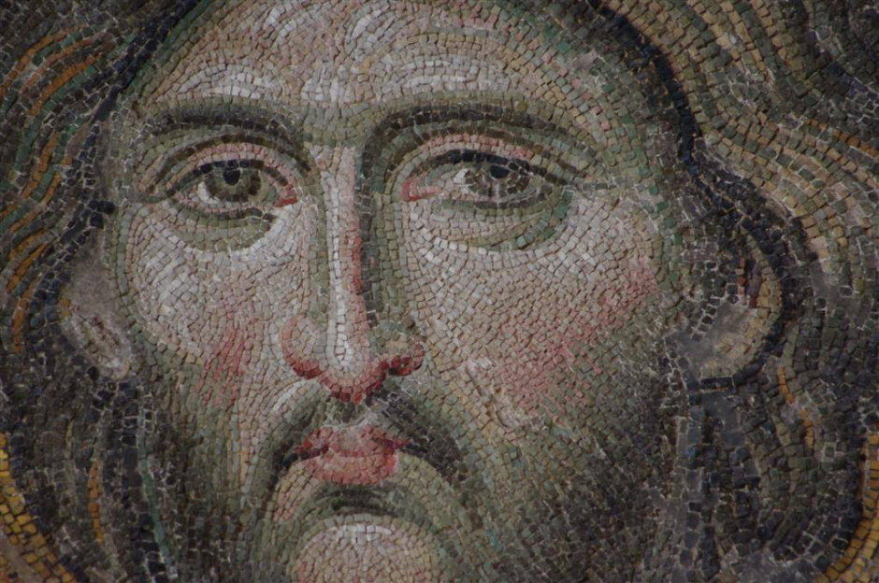

Αγία Σοφία ― από το ψηφιδωτό της Δέησης, 13ος αι., πρώιμη Παλαιολόγεια Τέχνη

ΤΗΝ ΩΡΑ που εξελίσσεται στην Αγία Σοφία μια ιστορική βεβήλωση, από ένα κράτος και έναν ηγέτη που γυρίζουν όπισθεν ολοταχώς σε εποχές μισαλλοδοξίας και απομόνωσης, στον ίδιο χώρο, εξακολουθεί να υπάρχει αυτό το βλέμμα του Χριστού, σε ένα έξοχο δείγμα της παλαιολόγειας τέχνης, του 13ου αιώνα. Ο πολιτισμένος κόσμος έχει πολλά όπλα για να αμυνθεί απέναντι στον τραμπουκισμό, την ασέβεια των διεθνών κανόνων και την πολιτιστική βαρβαρότητα: έχει ασφαλώς την συμμαχία των πολιτισμένων εθνών - αλλά έχει και την δύναμη της τέχνης. Ό,τι κι αν κάνει ο άπελπις νεο-σουλτάνος, το βλέμα του Χριστού, μειλίχιο, ανίκητο, υπερβατικό θα είναι πάντα παρόν στους τοίχους της Αγίας Σοφίας, να υπενθυμίζει την διαφορά του πολιτισμού από την βαρβαρότητα. Σε όσους έχουν μάτια να την δούν... Σ.Τ. Πηγή: [www.lifo.gr](https://www.lifo.gr/now/world/290900/apenanti-stin-islamistiki-misallodoksia-toy-erntogan-i-galinia-omorfia-tis-vyzantinis-texnis)